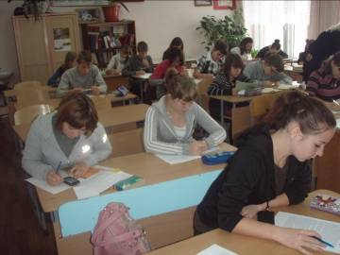
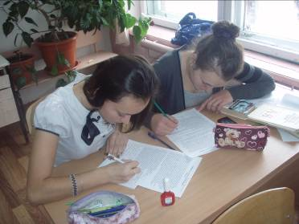

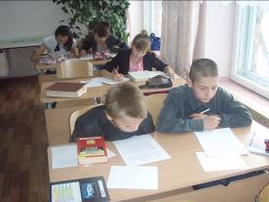

Олимпиада по русскому языку в школе собрала самую большую группу ребят. Каждый хотел попробовать свои силы, особенно выпускники школы, ведь для них это и подготовка к выпускным экзаменам. Самые разнообразные задания позволяют проверить не только полученные знания, но и логическое мышление.
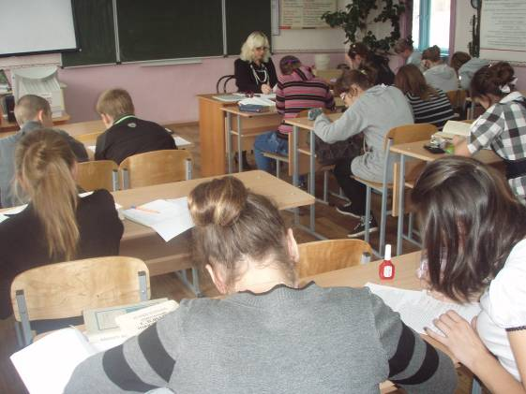

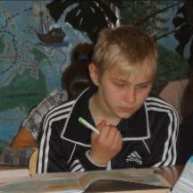
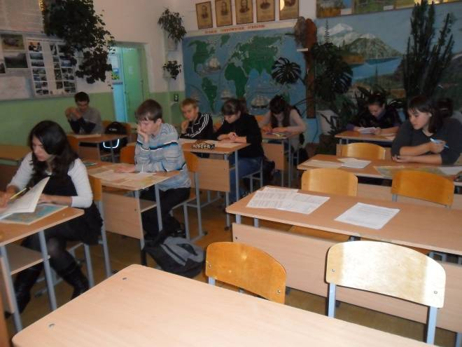

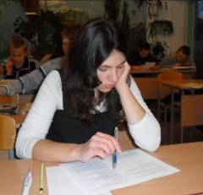
На олимпиаде по географии каждый участник должен вспомнить не только пройденный материал, но и карту. Умение работать с атласом, находя нужную информацию, умение сравнивать, обобщать и выделять существенные признаки, работать со статистическим материалом- все это нужно было показать при ответах на вопросы.
Лучше всех справились с олимпиадным заданием одиннадцатиклассники-Подоличенко Владислав, Лисневская Ирина и Бондаренко Анастасия.

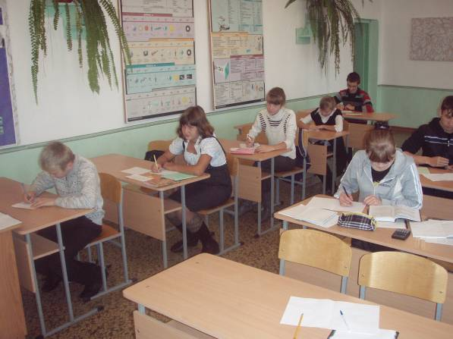

Олимпиада по физике.
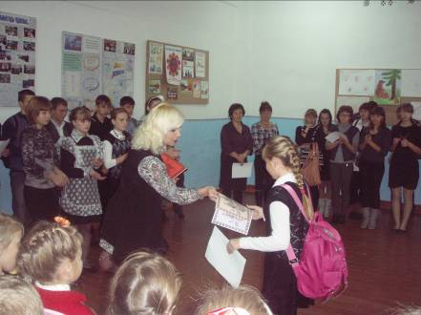
Умение решать физические задачи, объяснять эксперименты, делать выводы проверяет данная олимпиада.

Олимпиада по каждому предмету определяет победителей и призеров, которые награждаются грамотами и призами, а на линейке они получают слова благодарности от учителей-предметников.

